ICS
CCS | 点击此处添加CCS号
3303
温州市地方标准
DB3303/TXXXX—XXXX

公共机构节能要求及监督

XXXX-XX-XX发布
XXXX-XX-XX实施
温州市市场监督管理局 发布

前言
本文件按照GB/T 1.1—2020《标准化工作导则 第1部分：标准化文件的结构和起草规则》的规定起草。
请注意本文件的某些内容可能涉及专利。本文件的发布机构不承担识别专利的责任。
本文件由温州市机关事务管理局提出及归口。
本文件起草单位：温州市机关事务管理局
本文件主要起草人：余建丰、伍贤祥。

公共机构节能要求及监督
  - 范围
本文件规定了公共机构节能要求、节能监督方式、节能评价要求等。
本文件适用于全部或者部分使用财政资金的国家机关、事业单位和团体组织开展节能工作管理。
  - 规范性引用文件
本文件没有规范性引用文件。
  - 术语和定义
本文件没有需要界定的术语和定义。
  - 基本原则
    - 统一性
公共机构按照节能标准要求结合单位自身情况开展节能工作。
    - 有效性
在节能管理方法规范、标准流程口径一致的前提下，应确保节能工作结果符合实际需要。
    - 可验证性
节能工作结果可被验证。
  - 节能要求
    - 目标方案
公共机构节能主管部门每年度应制定节能目标，包括能源消费总量、用水总量、人均综合能耗下降指标、单位建筑面积能耗下降指标、人均用水量下降指标等。
公共机构应按照节能目标，根据自身实际情况，制定年度节能实施方案。
    - 制度职责
公共机构应建立节能管理规章制度，包括但不限于:
节能组织领导、机构建设、联络员制度；
节约用电、用水、用油、用气制度；
节能考评制度、奖惩制度。
公共机构应设置能源管理岗位，明确职责和分工，落实岗位责任情况，并在重点用能系统、设备操作岗位配备专业技术人员。
    - 能源资源消费
      - 用电管理
使用空调时应关好门窗，并做到随走随手关闭空调，无人时不应开空调；夏季室内空调温度设置不应低于26摄氏度，冬季室内空调温度设置不应高于20摄氏度；空调实行集中控制的，在非工作时间应设置定时关闭；应定期清洗空调设备，提高空调运行能效。
办公室、会议室等场所应充分利用自然光源，减少照明设备电耗，白天室内亮度足够时不宜灯；楼梯、走廊、卫生间等公共区域应实行感应、间隔等节能照明模式。
除节假日或重大活动外，机关、事业单位办公大楼宜关闭景观照明。
办公设备不使用时应及时关闭电源或设置自动节能状态，减少浪费现象。
办公场所不应违规使用取暖器、电磁炉等大功率电器设备。
      - 用水管理
卫生间、茶水间、食堂等用水区域应采用节水设备、器具，不应使用国家明令淘汰和非节水型的用水设备或器具。
用水区域宜调小水龙头水压减少一次性出水量，用水后应及时关闭水龙头。
应张贴节水标识，公布维修电话。发现用水漏失器具应及时向维修部门报修，维修部门应在24小时内处理解决。
加强用水设施的日常维护管理，及时检查更换损坏老化的供水管路及器具。
应定时抄录水表，发现问题及时查找原因，杜绝“跑、冒、滴、漏”现象。
      - 其它能源管理
食堂用气应符合操作规范，厨房设备设施应采用节能型炉具、灶具。
公务用车宜选用低能耗、低污染、使用清洁能源的车辆，减少公车用油。
应建立车辆油耗台账，执行百公里耗油分类控制标准，定期公布单车行驶里程和耗油量，对油耗和维修保养费用实行单车核算。
    - 能耗统计
公共机构应建立能源资源消费统计台账；区分用能种类；实行能源消费分户、分类、分项计量；对能源消耗状况进行实时监测，并对能耗定期汇总、分析和上报等。
    - 重点用能部位
公共机构应加强对网络机房、食堂、开水间、锅炉房、配电室等重点部位用能情况的实时监测，并做相关记录。
    - 宣传培训
教育、科技、文化、卫生、体育及公共机构节能主管部门组织节能培训教育，指导提升节能管理工作，每年不少于1次。
公共机构应在全国节能宣传周、节水宣传周以及日常期间，广泛开展节能宣传工作，普及节能知识和生态文明理念等内容，每年不少于2次。
    - 能源审计
应按要求开展能源审计情况，并对照能源审计结果整改情况。
    - 其他
其他节能要求包括但不限于以下内容：
应按规定采购节能产品；
应执行国家有关建筑节能设计、施工、调试、竣工验收等方面规定；
应安排落实节能资金，开展节能技术改造及合同能源管理。
  - 节能监督
    - 节能监督方式
公共机构节能监督采用自我检查、抽查监督、社会监督三种方式。
    - 自我检查
公共机构在节能主管部门、行业主管部门的指导下，按照第5章的要求开展节能自查。
    - 抽查监督
节能主管部门应组织成立监督检查组，监督检查组成员不应少于2人，对二级公共机构进行抽查监督时，监督检查组的成员应包含二级公共机构的主管部门人员。
抽查监督开展之前应在温州市政府信息公开网站、单位门户网站等平台做好节能监督的公示工作，确定监督检查对象、范围、内容等。
应查阅公共机构节能工作文件、报告、台账、报表、内部管理制度以及节能目标完成情况等资料，重点现场查验节能制度措施落实情况，核对相关用能数据，对照第5章的要求逐项核对检查。
应配置音像记录仪等设施设备，在抽查监督过程中做好全过程音像记录。根据实际检查情况填写《节能监督检查现场告知书》（样式见附录A）、《室内温度测量现场记录表》(样式见附录B)、《节能现场监督检查笔录》(样式见附录C)等抽查监督的书面记录，由监督检查人员和被检查单位代表签字盖章；被检查人拒绝签字或盖章的，监督人员应将其拒绝签字或盖章的行为和理由记录备查。
监督检查组应现场向被检查对象通报监督检查结果；对违反节能法律、法规、规章制度的公共机构要求整改落实，被检查单位应当在规定的时间内将整改情况报送监督检查组。
抽查监督结束后应将将监督检查公示信息、书面记录情况等材料及时整理归档。
    - 社会监督
公共机构节能工作应接受社会监督。
公共机构节能主管部门应公布举报电话或者其他联系方式，受理对公共机构浪费能源行为的举报，并及时予以核实、处理。

- （规范性）
节能监督检查现场告知书
图A.1给出了节能监督检查现场告知书的样式。

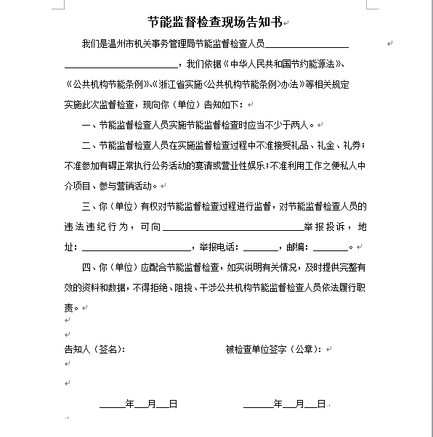
  - 节能监督检查现场告知书样式

- （规范性）
室内温度测量现场记录表
图B.1给出了室内温度测量现场记录表样本。

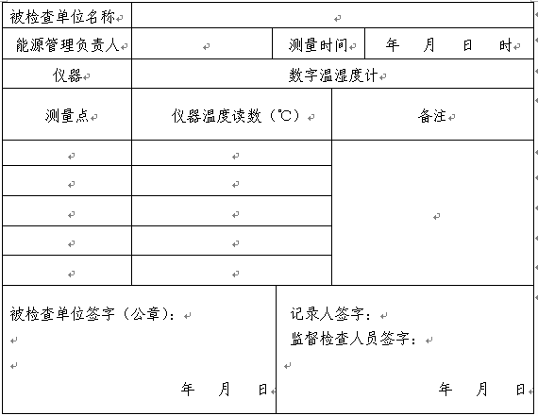
  - 室内温度测量现场记录表样式

- （规范性）
节能现场监督检查笔录
图C.1给出了节能现场监督检查笔录样本。
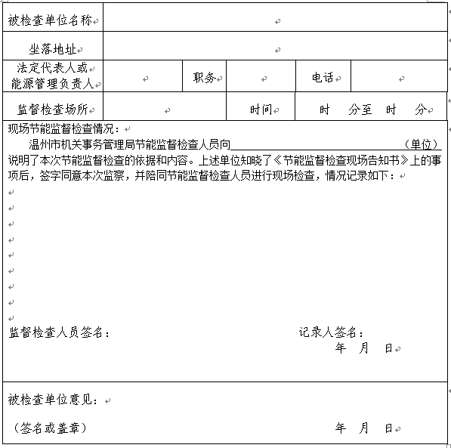
  - 节能现场监督检查笔录样式

